《石墨单位产品能源消耗限额》

编制说明

《石墨单位产品能源消耗限额》编制组
2020年8月

- 工作简况
1.任务来源
本文件依据中国建筑材料联合会2020年3月19日中建材联标发[2020]19号文件《关于下达2020年第四批协会标准制定计划的通知》制定，标准计划号为：2020-34-xbjh。本文件由中国建筑材料联合会提出，由建材工业综合标准化技术委员会归口。
2.主要工作过程
为适应国家低碳绿色发展的需要，进一步促进过剩产能的消化，提升供给侧改革的效果，制定《石墨单位产品能源消耗限额》标准，从技术层面服务行业转型发展，提升国际市场竞争力，减少温室气体的排放，具有重要的意义。
2020年3月，接到制定任务后，立即成立标准制定小组，本文件主要由咸阳非金属矿研究设计院有限公司、郴州市产商品质量监督检验所、鸡西市石墨产品质量监督检验检测中心等单位负责起草，标准制定小组成员主要由张红林、侯彩红、周智勇、吕国良等人组成。张红林、侯彩红负责标准文本的主要编辑、数据的统计、标准参数的确定、编制说明的整理等相关工作。周智勇和吕国良主要负责鳞片石墨和微晶石墨生产企业能耗数据的收集及反馈。标准制定小组在前期调研的基础上，对鳞片石墨和微晶石墨生产企业进行深入的对接和交流，并查阅国内外相关的技术标准文献，通过电话和网络等方式咨询了相关行业专家，资料信息分析汇总后形成了《石墨单位产品能源消耗限额》标准工作组讨论稿。
为了使本文件制定的更加科学、合理，符合生产实际，2020年5月，标准制定小组根据标准主要内容，制定了《石墨单位产品能源消耗限额调查表》，面向我国鳞片石墨和微晶石墨生产企业就石墨能源消耗情况进行全面调查。截止7月初，收到南方石墨有限公司、鸡西市普晨石墨有限责任公司、鸡西市隆盛石墨有限公司、萝北奥星新材料有限公司、黑龙江省宝泉岭农垦溢祥石墨有限公司、鸡西市唯大新材料科技有限公司、吉林瀚丰石墨有限公司、博太超细石墨有限公司等30余家生产企业反馈的调查表。
2020年7月底，标准制定小组侯立兵、张红林、侯彩红一行3人，前往湖南省郴州市开展为期3天的《石墨单位产品能源消耗限额》标准的实地调研工作。通过南方石墨有限公司、郴州永发石墨碳素制品有限公司等多家生产企业的相关企业技术人员进行面对面交流、座谈、研讨以及生产现场考察，根据石墨专家们的意见和建议及实地考场情况形成了《石墨单位产品能源消耗限额》团体标准征求意见稿。
二、标准编制原则和主要内容
（1）标准编制原则
1. 协调性原则
本文件作为单位产品能耗限额控制标准，其内容应符合国家现行的方针、政策、法律、法规，另外还应与行业发展技术水平相协调，以促进技术进步和行业技术升级。
2. 适用性原则
技术要求指标的确定，不仅要考虑科学、先进，还要考虑经济、适用，即标准指标要科学先进，还要经济合理、实施便利，满足使用要求，确保可操作性。
3. 规范性原则
本文件在编制过程中严格按照GB/T 1.1-2020《标准化工作导则 第1部分：标准化文件的结构和起草规则》的规定的基本原则和要求进行编写和表述。
（2）主要技术内容
1. 范围
本文件规定了鳞片石墨和微晶石墨企业生产能源消耗限额的要求、计算原则、计算范围及计算方法。
本文件适用于鳞片石墨和微晶石墨生产能耗的计算与考核评定，以及对新建项目能耗的控制。适用于鳞片石墨和微晶石墨生产工艺（不包括低碳石墨和高纯石墨的生产）所生产的石墨产品，采用非机械化、非连续化生产（土法或半土法）工艺的石墨产品，不作为考核对象。
2. 规范性引用文件
本文件编制主要依据GB/T 1.1-2020《标准化工作导则 第1部分：标准化文件的结构和起草规则》规定格式进行编写，主要引用的标准为第三章 “术语和定义 ”中涉及一些能耗专业术语和 第六章 “节能基础管理 ”中涉及到的一些国家规定的建筑材料行业能源计量器具配备和管理要求标准。具体参考标准如下：
GB 17167 用能单位能源计量器具配备和管理通则
GB/T 12723 单位产品能源消耗限额编制通则
3. 术语和定义
规定了本文件相关术语的定义。
4. 技术要求
技术要求中主要设置鳞片石墨和微晶石墨的能耗指标，并建立了以“4.1 现有鳞片石墨生产企业单位产品能耗限定值”，“4.2 新建鳞片石墨生产企业单位产品能耗准入值”、“4.3 鳞片石墨生产企业单位产品能耗先进值”、“4.4 微晶墨生产企业单位产品能耗限定值”、“4.5 新建微晶石墨生产企业单位产品能耗准入值”、“4.6 微晶石墨生产企业单位产品能耗先进值”六项内容为依据的能耗控制体系。其中，4.1条和4.4条可淘汰企业高能耗生产设备及落后的生产工艺，提高能耗综合管理水平；4.2条和4.5条可提高企业的准入门槛，有利于政府从项目源头严把节能关；4.3条和4.6条可促进企业在生产过程中通过节能技术改造，加强节能管理等措施，降低生产能耗，将鳞片石墨和微晶石墨行业的节能工作推向更高的水平。
4.1现有鳞片石墨生产企业单位产品能耗限定值
现有鳞片石墨生产企业单位产品能耗限定限应符合表1的要求。
表1
指标 |  | 单位产品能耗限定值
采矿、破碎工序单位产品综合能耗 |  | ≤4.0 kgce/t
浮选提纯工序单位产品综合能耗 | 粒度大于150μm占比≥20% | ≤50 kgce/t
浮选提纯工序单位产品综合能耗 | 粒度大于150μm占比＜20% | ≤65 kgce/t
4.2新建鳞片石墨生产企业单位产品能耗准入值
新建鳞片石墨生产企业单位产品能耗准入值应符合表2的要求。
表2
指标 |  | 单位产品能耗准入值
采矿、破碎工序单位产品综合能耗 |  | ≤3.5 kgce/t
浮选提纯工序单位产品综合能耗 | 粒度大于150μm占比≥20% | ≤45 kgce/t
浮选提纯工序单位产品综合能耗 | 粒度大于150μm占比＜20% | ≤60 kgce/t
4.3鳞片石墨生产企业单位产品能耗先进值
鳞片石墨生产企业单位产品能耗先进值应符合表3的要求。

表3
指标 |  | 单位产品能耗先进值
采矿、破碎工序单位产品综合能耗 |  | ≤3.0 kgce/t
浮选提纯工序单位产品综合能耗 | 粒度大于150μm占比≥20% | ≤40 kgce/t
浮选提纯工序单位产品综合能耗 | 粒度大于150μm占比＜20% | ≤55 kgce/t

4.4 微晶墨生产企业单位产品能耗限定值
现有微晶石墨生产企业单位产品能耗限定值应符合表4的要求。
表4
产品名称 | 单位产品能耗限定值
石墨粉 | ≤28 kgce/t
石墨粒 | ≤40 kgce/t
石墨球 | ≤35 kgce/t

4.5 新建微晶石墨生产企业单位产品能耗准入值
新建微晶石墨生产企业单位产品能耗准入值应符合表5的要求。
表5
产品名称 | 能耗限额准入值
石墨粉 | ≤23 kgce/t
石墨粒 | ≤35 kgce/t
石墨球 | ≤30 kgce/t

4.6 微晶石墨生产企业单位产品能耗先进值
微晶石墨生产企业单位产品能耗先进值应符合表6的要求。
表6
产品名称 | 单位产品能耗先进值
石墨粉 | ≤18 kgce/t
石墨粒 | ≤30 kgce/t
石墨球 | ≤25 kgce/t

5.能耗统计范围和计算方法
标准制定小组根据鳞片石墨和微晶石墨生产的实际情况和生产管理特点，规定了鳞片石墨和微晶石墨生产企业的能耗统计范围和计算方法。
5.1 统计范围
统计范围包括生产能耗、辅助生产系统能耗、附属生产系统能耗。鳞片石墨生产能耗统计边界为采矿、破碎、浮选提纯工序全过程，在生产全过程中各种能源（包括电、燃油等）消耗量及耗能工质。微晶石墨石墨粉生产能耗统计边界为开采、破碎、研磨工序全过程，在生产全过程中各种能源（包括电、燃油等）消耗量及耗能工质。微晶石墨石墨粒生产能耗统计边界为开采、破碎、分级工序全过程，在生产全过程中各种能源（包括电、燃油等）消耗量及耗能工质。微晶石墨石墨球生产能耗统计边界为开采、破碎、搅拌成型、干燥工序全过程，在生产全过程中各种能源（包括电、燃油等）消耗量及耗能工质。
5.2 统计方法
本文件利用符合 GB 17167 要求配备的能源计量器具对统计报告期内的能源数量和生产合格鳞片石墨和微晶石墨产量进行统计。另外，根据调研发现，鳞片石墨浮选提纯工序单位产品综合能耗分为粒度大于150μm占比≥20%和粒度大于150μm占比＜20%两种。
5.3 计算方法
计算方法中规定了计算公式，其中附录A和附录B分别列出了耗能工质能源等价值和常用能源品种折标准煤参考系数。
6. 节能管理与措施
在“节能措施管理”章节引入了针对现有企业、 新建企业以及扩建企业生产用的耗能设备经济运行及能效标准。从制度上对耗能设备管理作了进一步的规定。
三、试验验证分析
1.石墨生产工艺等现状调研
面向国内鳞片石墨和微晶石墨生产企业，进行广泛调研，目前鳞片石墨产品主要为石墨精粉，按粒度大于150μm占比是否大于等于20%分为大鳞片石墨产品和小鳞片石墨产品。鳞片石墨产品是将开采出的石墨矿通过破碎、磨浮、干燥等工序制备而成。微晶石墨产品主要为石墨粉、石墨粒、石墨球。微晶石墨产品是将开采出的石墨矿破碎、分级、研磨、搅拌成型、干燥等工序制备而成。其工艺流程如图1、图2所示。

石墨矿
开采
破碎
磨浮
煤油、机油等
干燥
包装

图1 鳞片石墨产品生产工艺流程
石墨矿
开采
破碎
研磨
石墨粉

（a）
石墨矿
开采
破碎
分级
石墨粒

（b）
石墨矿
开采
破碎
搅拌、成型
干燥
石墨球

（c）
图2 微晶石墨生产工艺流程
（a 为石墨粉生产工艺流程，b为石墨粒生产工艺流程，c为石墨球生产工艺流程）
2.石墨产品能耗调研数据统计
2.1调研鳞片石墨生产企业19家，由于4家生产企业能耗数据离散性较大，且数据可信度较差，为取得有效合理的鳞片石墨生产能耗水平， 标准制定小组对采取的数据进行了预筛选，剔除了概率极低的能耗数据，以获得合理的能耗数据范围，在统计中未采纳4家企业提供的数据，最终统计数据为15家生产企业的数据。鳞片石墨产品单位产品能耗调研数据汇总如表7所示。

表7 鳞片石墨单位产品能源消耗
单位：kgce/t
企业编号 | 采矿、破碎 | 浮选提纯
企业编号 | 采矿、破碎 | 150μm占比≥20% | 150μm占比＜20%
1 | 2.89 | 39.87 | 54.90
2 | 2.57 | 38.98 | 56.47
3 | 2.91 | 39.54 | 58.76
4 | 3.49 | 44.91 | 48.92
5 | 3.89 | 43.79 | 49.13
6 | 3.55 | 42.78 | 47.95
7 | 3.68 | 47.83 | 64.76
8 | 3.97 | 48.91 | 63.98
9 | 3.63 | 49.13 | 64.69
10 | 2.45 | 39.12 | 53.23
11 | 2.95 | 38.21 | 52.99
12 | 3.46 | 43.25 | 58.90
13 | 3.42 | 44.13 | 57.99
14 | 3.89 | 49.14 | 64.83
15 | 3.85 | 48.97 | 64.28

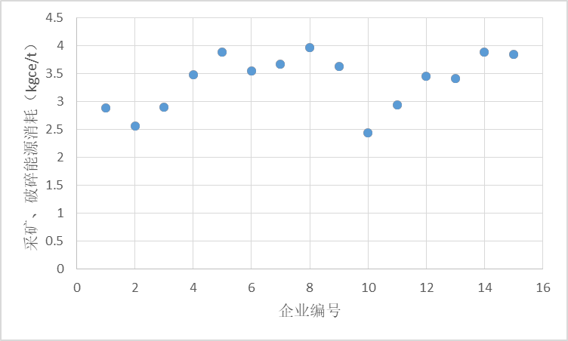
图3 15家鳞片石墨企业采矿、破碎单位产品能源消耗图

从表7及图3可以清楚的看出，15家鳞片石墨企业采矿、破碎单位产品能源消耗主要集中在2.5 kgce/t -4 kgce/t之间，其中，1家鳞片石墨生产企业采矿、破碎单位产品能源消耗在小于2.5 kgce/t；4家鳞片石墨生产企业采矿、破碎单位产品能源消耗在2.5 kgce/t -3 kgce/t之间；3家鳞片石墨生产企业采矿、破碎单位产品能源消耗在3 kgce/t -3.5kgce/t之间；7家鳞片石墨生产企业采矿、破碎单位产品能源消耗在3.5 kgce/t -4 kgce/t之间。15家鳞片石墨生产企业采矿、破碎单位产品能源消耗≤4.0 kgce/t，占比达78.95%。8家鳞片石墨生产企业采矿、破碎单位产品能源消耗≤3.5 kgce/t，占比达42.11%。5家鳞片石墨生产企业采矿、破碎单位产品能源消耗≤3.0 kgce/t，占比达26.32%。
从调研结果来看， 随着鳞片石墨生产企业引入环保化、 自动化和智能化的生产工艺和装备设施，其单位产品的电耗出现一定幅度的增加，但是工艺改进带来的单位产品的综合能耗下降更加明显，故在确定综合能耗指标值时适当提高门槛要求。依据 2013年颁布的《单位产品能源消耗限额编制通则》（GB/T 12723）的规定按 80%企业能达到的水平确定综合能耗限额值，因此以78.95%的企业所能达到的水平确定现有鳞片石墨生产企业采矿、破碎单位产品能源消耗的限额值，最终确定现有鳞片石墨生产企业采矿、破碎单位产品能源消耗的限额值为≤4.0 kgce/t。由于在调研过程中发现能耗≤3.5 kgce/t的几家企业能耗数据离散性不大，且这几家企业的生产规模和能力相差不太，因此以42.11%的企业所能达到的水平确定新建鳞片石墨生产企业采矿、破碎单位产品能源消耗的准入值，最终确定新建鳞片石墨生产企业单位产品能耗准入值为≤3.5kgce/t。先进值的指标设置是为了突出生产企业生产技术的先进性，以26.32%的企业所能达到的水平确定鳞片石墨生产企业采矿、破碎单位产品能源消耗的先进值，最终确定鳞片石墨生产企业单位产品能耗先进值为≤3.0kgce/t。
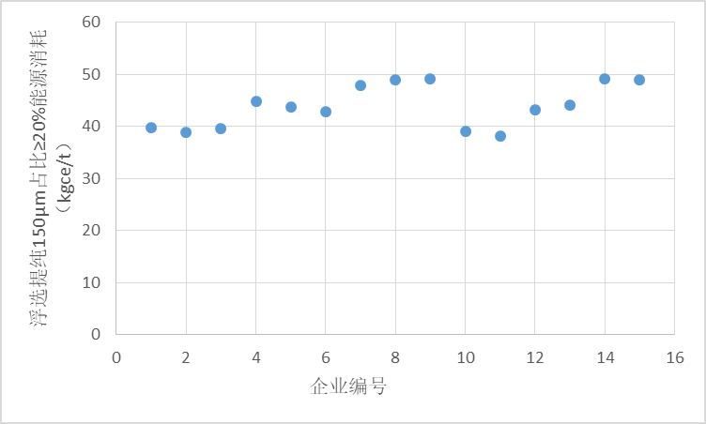
图4 15家鳞片石墨企业浮选提纯150μm占比≥20%单位产品能源消耗图

从表7及图4可以清楚的看出，15家鳞片石墨浮选提纯150μm占比≥20%单位产品能源消耗主要集中在40 kgce/t -50 kgce/t之间，其中，5家鳞片石墨浮选提纯150μm占比≥20%单位产品能源消耗小于40 kgce/t；5家鳞片石墨浮选提纯150μm占比≥20%单位产品能源消耗在40 kgce/t -45 kgce/t之间；5家鳞片石墨浮选提纯150μm占比≥20%单位产品能源消耗在45 kgce/t -50kgce/t之间； 15家鳞片石墨浮选提纯150μm占比≥20%单位产品能源消耗≤50kgce/t，占比达78.95%。10家鳞片石墨浮选提纯150μm占比≥20%单位产品能源消耗≤45 kgce/t，占比达52.63%。5家鳞片石墨浮选提纯150μm占比≥20%单位产品能源消耗≤40kgce/t，占比达26.32%。
依据 2013年颁布的《单位产品能源消耗限额编制通则》（GB/T 12723）的规定按 80%企业能达到的水平确定综合能耗限额值，因此以78.95%的企业所能达到的水平确定现有鳞片石墨浮选提纯150μm占比≥20%单位产品能源消耗的限额值，最终确定现有鳞片石墨浮选提纯150μm占比≥20%单位产品能源消耗的限额值为≤50 kgce/t。由于在调研过程中发现能耗≤45kgce/t的几家企业能耗数据离散性不大，且这几家企业的生产规模和能力相差不太，因此以52.63%的企业所能达到的水平确定新建鳞片石墨浮选提纯150μm占比≥20%单位产品能源消耗的准入值，最终确定新建鳞片石墨浮选提纯150μm占比≥20%单位产品能源消耗准入值为≤45kgce/t。先进值的指标设置是为了突出生产企业生产技术的先进性，以26.32%的企业所能达到的水平确定鳞片石墨浮选提纯150μm占比≥20%单位产品能源消耗的先进值，最终确定鳞片石墨浮选提纯150μm占比≥20%单位产品能源消耗准入值为≤40kgce/t。
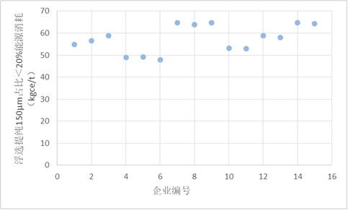
图5 15家鳞片石墨企业浮选提纯150μm占比＜20%单位产品能源消耗图

从表7及图5可以清楚的看出，15家鳞片石墨浮选提纯150μm占比＜20%单位产品能源消耗主要集中在45 kgce/t -65 kgce/t之间。其中，15家鳞片石墨浮选提纯150μm占比＜20%单位产品能源消耗≤65kgce/t，占比达78.95%。10家鳞片石墨浮选提纯150μm占比＜20%单位产品能源消耗≤60kgce/t，占比达52.63%。6家鳞片石墨浮选提纯150μm占比＜20%单位产品能源消耗≤55kgce/t，占比达31.58%。
依据 2013年颁布的《单位产品能源消耗限额编制通则》（GB/T 12723）的规定按80%企业能达到的水平确定综合能耗限额值，因此以78.95%的企业所能达到的水平确定现有鳞片石墨浮选提纯150μm占比＜20%单位产品能源消耗的限额值，最终确定现有鳞片石墨浮选提纯150μm占比＜20%单位产品能源消耗的限额值为≤65kgce/t。由于在调研过程中发现能耗≤60kgce/t的几家企业能耗数据离散性不大，且这几家企业的生产规模和能力相差不太，因此以52.63%的企业所能达到的水平确定新建鳞片石墨浮选提纯150μm占比＜20%单位产品能源消耗的准入值，最终确定新建鳞片石墨浮选提纯150μm占比＜20%单位产品能源消耗准入值为≤60kgce/t。先进值的指标设置是为了突出生产企业生产技术的先进性，以31.58%的企业所能达到的水平确定鳞片石墨浮选提纯150μm占比＜20%单位产品能源消耗的先进值，最终确定鳞片石墨浮选提纯150μm占比＜20%单位产品能源消耗准入值为≤55kgce/t。
2.2 调研微晶石墨生产企业18家，由于3家生产企业能耗数据离散性较大，且数据可信度较差，为取得有效合理的微晶石墨生产能耗水平，标准制定小组对采取的数据进行了预筛选，剔除了概率极低的能耗数据，以获得合理的能耗数据范围，在统计中未采纳3家企业提供的数据，最终统计数据为15家生产企业的数据。微晶石墨产品单位产品能耗调研数据汇总如表8所示。
表8 微晶石墨单位产品能源消耗
单位：kgce/t
企业编号 | 石墨粉 | 石墨粒 | 石墨球
1 | 17.81 | 29.42 | 24.91
2 | 17.55 | 28.21 | 23.47
3 | 22.94 | 34.54 | 28.76
4 | 22.46 | 34.91 | 28.92
5 | 27.78 | 38.70 | 34.13
6 | 27.75 | 37.34 | 34.95
7 | 17.63 | 27.83 | 24.76
8 | 17.94 | 28.91 | 23.98
9 | 22.61 | 34.13 | 27.69
10 | 22.49 | 34.12 | 29.23
11 | 27.90 | 39.21 | 34.99
12 | 27.46 | 39.20 | 33.90
13 | 16.67 | 27.14 | 24.99
16 | 27.81 | 34.02 | 28.83
15 | 21.57 | 38.94 | 34.28
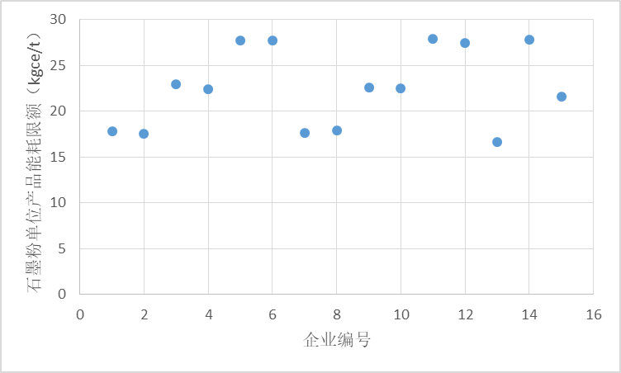
图6 15家微晶石墨企业石墨粉单位产品能源消耗图

从表8及图6可以清楚的看出，15家微晶石墨企业石墨粉单位产品能源消耗主要集中在15 kgce/t -30 kgce/t之间。其中，15家微晶石墨企业石墨粉单位产品能源消耗≤28kgce/t，占比达83.33%。10家微晶石墨企业石墨粉单位产品能源消耗≤23kgce/t，占比达55.56%。5家微晶石墨企业石墨粉单位产品能源消耗≤18kgce/t，占比达27.78%。
依据 2013年颁布的《单位产品能源消耗限额编制通则》（GB/T 12723）的规定按80%企业能达到的水平确定综合能耗限额值，由于27 kgce/t -28 kgce/t的生产企业有3家，若能耗制定≤27kgce/t，生产企业有10家，占比达55.56%，此占比过于偏低，因此以83.33%的企业所能达到的水平确定现有微晶石墨企业石墨粉单位产品能源消耗的限额值较为合理，最终确定现有微晶石墨企业石墨粉单位产品能源消耗的限额值为≤28kgce/t。由于在调研过程中发现能耗≤23kgce/t的几家企业能耗数据离散性不大，且这几家企业的生产规模和能力相差不太，因此以55.56%的企业所能达到的水平确定新建微晶石墨企业石墨粉单位产品能源消耗的准入值，最终确定新建微晶石墨企业石墨粉单位产品能源消耗准入值为≤23kgce/t。先进值的指标设置是为了突出生产企业生产技术的先进性，以27.78%的企业所能达到的水平确定微晶石墨企业石墨粉单位产品能源消耗的先进值，最终确定微晶石墨企业石墨粉单位产品能源消耗的准入值为≤18kgce/t。

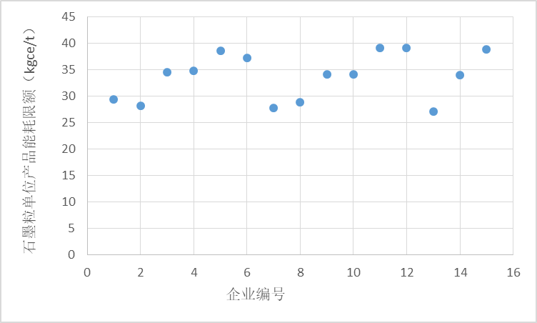
图7 15家微晶石墨企业石墨粒单位产品能源消耗图

从表8及图7可以清楚的看出，15家微晶石墨企业石墨粒单位产品能源消耗主要集中在25 kgce/t -40 kgce/t之间。其中，15家微晶石墨企业石墨粒单位产品能源消耗≤40kgce/t，占比达83.33%。10家微晶石墨企业石墨粒单位产品能源消耗≤35kgce/t，占比达55.56%。5家微晶石墨企业石墨粒单位产品能源消耗≤30kgce/t，占比达27.78%。
依据 2013年颁布的《单位产品能源消耗限额编制通则》（GB/T 12723）的规定按80%企业能达到的水平确定综合能耗限额值，由于39 kgce/t-40kgce/t的生产企业有2家，若能耗制定≤39kgce/t，生产企业有13家，占比达72.22%，此占比过于偏低，因此以83.33%的企业所能达到的水平确定现有微晶石墨企业石墨粒单位产品能源消耗的限额值较为合理，最终确定现有微晶石墨企业石墨粒单位产品能源消耗的限额值为≤40kgce/t。由于在调研过程中发现能耗≤35kgce/t的几家企业能耗数据离散性不大，且这几家企业的生产规模和能力相差不太，因此以55.56%的企业所能达到的水平确定新建微晶石墨企业石墨粒单位产品能源消耗的准入值，最终确定新建微晶石墨企业石墨粒单位产品能源消耗准入值为≤35kgce/t。先进值的指标设置是为了突出生产企业生产技术的先进性，以27.78%的企业所能达到的水平确定微晶石墨企业石墨粒单位产品能源消耗的先进值，最终确定微晶石墨企业石墨粒单位产品能源消耗的准入值为≤30kgce/t。
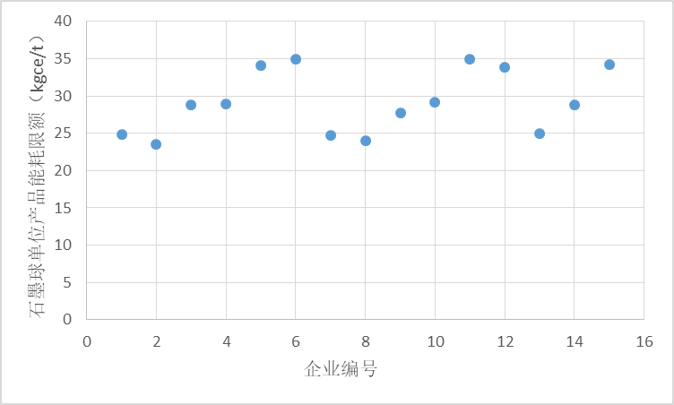
图8 15家微晶石墨企业石墨球单位产品能源消耗图

从表8及图8可以清楚的看出，15家微晶石墨企业石墨球单位产品能源消耗主要集中在20 kgce/t -35 kgce/t之间。其中，15家微晶石墨企业石墨球单位产品能源消耗≤35kgce/t，占比达83.33%。10家微晶石墨企业石墨球单位产品能源消耗≤30kgce/t，占比达55.56%。5家微晶石墨企业石墨球单位产品能源消耗≤25kgce/t，占比达27.78%。
依据 2013年颁布的《单位产品能源消耗限额编制通则》（GB/T 12723）的规定按80%企业能达到的水平确定综合能耗限额值，由于34kgce/t-35kgce/t的生产企业有4家，若能耗制定≤34kgce/t，生产企业有11家，占比达61.11%，此占比过于偏低，因此以83.33%的企业所能达到的水平确定现有微晶石墨企业石墨球单位产品能源消耗的限额值较为合理，最终确定现有微晶石墨企业石墨球单位产品能源消耗的限额值为≤35kgce/t。由于在调研过程中发现能耗≤30kgce/t的几家企业能耗数据离散性不大，且这几家企业的生产规模和能力相差不太，因此以55.56%的企业所能达到的水平确定新建微晶石墨企业石墨球单位产品能源消耗的准入值，最终确定新建微晶石墨企业石墨球单位产品能源消耗准入值为≤30kgce/t。先进值的指标设置是为了突出生产企业生产技术的先进性，以27.78%的企业所能达到的水平确定微晶石墨企业石墨球单位产品能源消耗的先进值，最终确定微晶石墨企业石墨球单位产品能源消耗的准入值为≤25kgce/t。
本次共收集到37家石墨企业能源消耗数据，其中19家从事鳞片石墨生产，18家从事微晶石墨生产，由于7企业部分数据完善，偏差较大，在统计中未采纳。从石墨单位产品能源消耗调研统计分析结果，标准所确定单位产品能源消耗限额值符合我国石墨行业生产现状，是合理可行的、也是完全可靠的，本文件所确定的技术指标是科学的、合理可行的。
四、标准中涉及专利情况
本文件经制定小组认真调研和核查，未发现涉及到相关企业、单位和个人的专利。
五、产业化情况、推广应用论证和预期达到的经济效果等情况
我国石墨资源分布广泛，目前已在25个省（市、自治区）发现有石墨矿点，共91个矿区。从全国范围来看，石墨资源分布呈现“分布广泛、东多西少、个别富集”的特征。鳞片石墨主要分布于黑龙江、内蒙古、山西、四川、山东五省，保有储量占全国80%以上，黑龙江和内蒙古鳞片石墨储量最多；微晶石墨主要分布于内蒙古、湖南两省，保有储量占全国67%以上。鳞片石墨和微晶石墨图片见图9和图10。
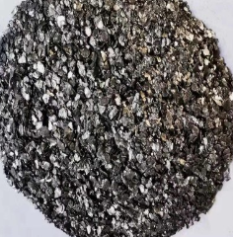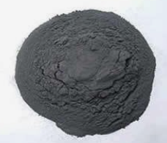
图9 鳞片石墨图片 图10 微晶石墨图片
2015年以来，我国大型、超大型石墨矿床勘探成果丰硕，如黑龙江林口西北楞石墨矿已探明石墨矿物量达3500万吨以上，达超大型规模；内蒙古乌拉特中旗大乌淀石墨矿探明晶质石墨矿物量1776万吨，达超大型规模；内蒙古阿拉善右旗查汗木胡鲁石墨矿探明晶质石墨矿物量700余万吨，达超大型规模。
目前，我国已形成六大石墨生产加工基地，产量占全国的80%以上，其中晶质石墨主要产地有黑龙江鸡西、黑龙江萝北、山东平度、内蒙古兴和等；隐晶质石墨主要产地有湖南郴州、吉林磐石等。
我国是世界石墨资源大国，第一大石墨生产国、出口国和消费国，但长期以来，我国石墨加工技术落后，大量出口低附加值产品，高端深加工产品主要依赖进口，开发利用粗放，资源优势未能转化为技术和经济优势。未来，随着我国石墨资源战略地位凸显，科学利用和保护天然石墨资源，开发深加工技术和发展高端产品将成为石墨产业发展的必然趋势。20世纪90年代之前, 欧美日等工业发达国家石墨消费量占八成。2000年以来，随着中国、印度、巴西等新兴国家工业快速发展，石墨消费量逐渐增加。中国天然石墨消费结构与世界天然石墨消费结构基本相同，主要用于耐火材料、冶 金铸造、密封材料、导电、铅笔工业、润滑等领域。根据石墨专家预测，目前中国石墨消费主要还是在于传统产业，如钢铁工业、冶金 铸造、耐火材料、密封材料及铅笔工业等，占消费总量的60%以上。近年来，随着我国经济结构调整，石墨逐渐转向新能源新材料领域的应用趋势明显，包括导电材料(锂电池、燃料电池等)、油品添加剂及氟石墨等其他领域的消费量将大幅度增加，预计2020年这一比例将超过25%。我国在石墨关键功能材料生产与应用方面与先进国家仍有一定的差距，产业化处于商品链条低端。为应对未来我国大鳞片石墨产品将可能出现短缺的问题，一方面我国应适度加强地质勘查，另一方面要调整石墨矿选矿工艺并加大对新型石墨制品的研发 力度, 实现关键技术国产化。
当前石墨行业逐渐向规模化、智能化方向发展，尤其石墨矿大型节能破碎、磨矿设备以及浮选柱等新型浮选设备的采用，使得石墨矿磨矿、提纯效率大大提升，石墨初级产品整体的生产能耗水平比以前有较大优化。但随着节能减排以及环保政策的逐步落实，节能要求进一步提高，使得当前有必要制定石墨能耗标准以满足整个行业发展变需求。通过该标准的制定既可鼓励企业注重工艺改造优化，加强节能环保等方面的投入，也可以通过行业准入的方式加快淘汰落后产能，从根本上改变石墨初级产品产能过剩的现状。
通过该本文件的制定，提高石墨产品能耗门槛，使众多在环保、科技方面投入不足、重复建设的小而散石墨企业关停，从而化解石墨初级产品过剩产能。全力推进优势企业强强联合、跨地区兼并重组、境外并购和投资合作，优化产品结构促进石墨生产企业良性发展；同时该标准也是进一步规范石墨产业节能监察监测工作迫切需要的。本文件的制定有助于促进石墨行业的转型升级，有助于推进整个石墨行业技术进步及先进技术的转化；促进我国环保事业的发展，通过节能减排实现绿水青山的中国梦；提高我国石墨行业整体的制造、创新水平，开发出节能的新工艺、新装备；本文件符合我国产业政策，属于满足社会广泛关注的热点项目。
六、采用国际标准和国外先进标准情况
经过广泛查阅，尚未找到有关的国际标准和国外先进标准。
七、与现行相关法律、法规、规章及相关标准，特别是强制性标准的协调性
与现行相关法律、法规、规章无抵触之处，与相关标准特别是强制性标准完全协调。
八、重大分歧意见的处理经过和依据
本文件在制定的过程中，没有出现重大分歧意见。
九、标准性质的建议说明
本文件建议为团体推荐性标准。
十、贯彻标准的要求和措施建议
随着工业水平的不断提高，下游市场对于石墨的产品关注更多的是产品性能和使用效果，只有不断的进行研发和品控才可以保证产品的质量。
组织措施：为了推广贯彻本文件，本文件批准后，建议由全国非金属矿产品及制品标准化技术委员会组织进行宣贯，以便大家知晓和执行。
技术措施：为石墨的生产、加工、应用企业相关检测技术人员进行培训。
实施日期：本文件批准后，建议在六个月后实施。
十一、废止现行相关标准的建议
本文件为新制定标准，无需废止其他标准。
十二、其它应予说明的事项
无其它应予说明的问题。

